# Основные пункты дополнительных требований

1. Диаграмма созданной БД.

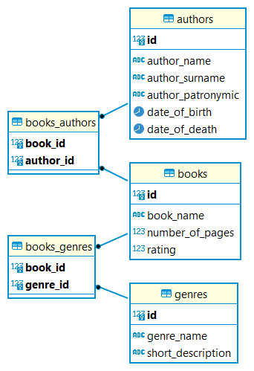

1. Полное описание сущностей и полей.

### Сущность «Книги»:

Хранит записи о всех добавленных книгах, через промежуточные таблицы связанна связями «многие ко многим» с сущностями «Жанры» и «Авторы», название в БД «books»

Атрибуты «Книги»:

**- ID** - Хранит уникальный идентификатор книги, создаваемый при добавлении в таблицу, создаётся автоматически, первичный ключ, тип Integer, не может иметь значения NULL, название в таблице «id».

**- Название книги** - Хранит название книги, создаваемой при добавлении в таблицу, тип String(50), минимальный размер 2 символа, не может иметь значения NULL, название в таблице «book_name».

**- Количество страниц** - Хранит количество страниц книги, создаваемой при добавлении в таблицу, тип Integer, минимальное значение 2, не может иметь значения NULL, название в таблице «number_of_pages».

**- Рейтинг** - Хранит числовое значение популярности книги, создаваемой при добавлении в таблицу, тип Integer, минимальное значение 1, максимальное 10, не может иметь значения NULL, название в таблице «rating».

### Сущность «Жанры»:

Хранит записи о всех добавленных жанрах книг, через промежуточные таблицу связанна связью «многие ко многим» с сущностью «Книги» название в БД «genres»

Атриб**уты «Жанры»:**

**- ID** - Хранит уникальный идентификатор жанра, создаваемого при добавлении в таблицу, создаётся автоматически, первичный ключ, тип Integer, не может иметь значения NULL, название в таблице «id».

**- Название жанра** - Хранит название жанра, создаваемого при добавлении в таблицу, тип String(50), минимальный размер 2 символа, не может иметь значения NULL, название в таблице «genre_name».

**- Краткое описание** - Хранит краткое описание жанра, создаваемого при добавлении в таблицу, тип String(100), минимальный размер 2 символа, не может иметь значения NULL, название в таблице «short_description».

### Сущность «Авторы»:

Хранит записи о всех добавленных авторах, через промежуточную таблицу связанна связями «многие ко многим» с сущностью «Книги», название в БД «authors», при удаление из таблицы, каскадно удаляются и связанные с автором книги.

Атрибуты «Авторы»:

**- ID** - Хранит уникальный идентификатор автора, создаваемый при добавлении в таблицу, создаётся автоматически, первичный ключ, тип Integer, не может иметь значения NULL, название в таблице «id».

**- Имя автора** - Хранит имя автора, создаваемого при добавлении в таблицу, тип String(50), минимальный размер 2 символа, не может иметь значения NULL, название в таблице «author_name».

**- Фамилия автора** - Хранит фамилию автора, создаваемого при добавлении в таблицу, тип String(50), минимальный размер 2 символа, не может иметь значения NULL, название в таблице «author_surname».

**- Отчество автора** - Хранит отчество автора, создаваемого при добавлении в таблицу, тип String(50), минимальный размер 2 символа, может иметь значения NULL, название в таблице «author_patronymic».

**- Дата рождения** - Хранит дату рождения автора, создаваемого при добавлении в таблицу, тип Date, не может иметь значения NULL, не может быть позже текущего момента и даты смерти, название в таблице «date_of_birth».

**- Дата смерти** - Хранит дату смерти автора, создаваемого при добавлении в таблицу, тип Date, может иметь значения NULL, не может быть позже текущего момента и даты рождения, название в таблице «date_of_death».

### Промежуточная таблица «Книги_Жанры»

Хранит внешние ключи и служит для связи сущностей «Книги» и «Жанры», название в БД «books_genres»

### Промежуточная таблица «Книги_Авторы»

Хранит внешние ключи и служит для связи сущностей «Книги» и «Авторы», название в БД «books_authors»

1. Тестовые запросы в Postman

